计算机科学系实验报告（首页）
课程名称 |  | 操作系统 |  |  | 班级 | 13网络2班
实验名称 |  | Linux系统基本环境学习/进程的创建与并发执行 |  |  | 教导教师 |  | 刘宇芳
姓名 | 何树深 |  | 学号 | 1314080903212 | 组号 | 0 | 日期 | 2015年12月15日

一、实验目的

二、实验设备与环境

PC机，windows XP 操作系统，Linux Virtual Machine 运行环境。

三、实验内容、程序清单及运行结果
任务一：
进程创建
输入并运行一段程序：让父进程先创建两个子进程，再显示字符“a”；两个子进程，分别显示字符“b”、“c”。

代码：
#include <stdio.h>
#include <unistd.h>

main()
{
int p1, p2;

while ((p1=fork())==-1); /*父进程创建第一个进程，直到成功*/
if (p1==0) /*0返回给子进程1*/
putchar('b'); /*P1的处理过程*/
else /*正数返回给父进程(子进程号)*/
{
while ((p2=fork())==-1); /*父进程创建第二个进程，直到成功*/
if (p2==0) /* 0返回给子进程2*/
putchar('c'); /*P2的处理过程*/
else putchar('a'); /*P2创建完成后，父进程的处理过程*/
}

printf("\n");
}
……

运行结果记录或截图：
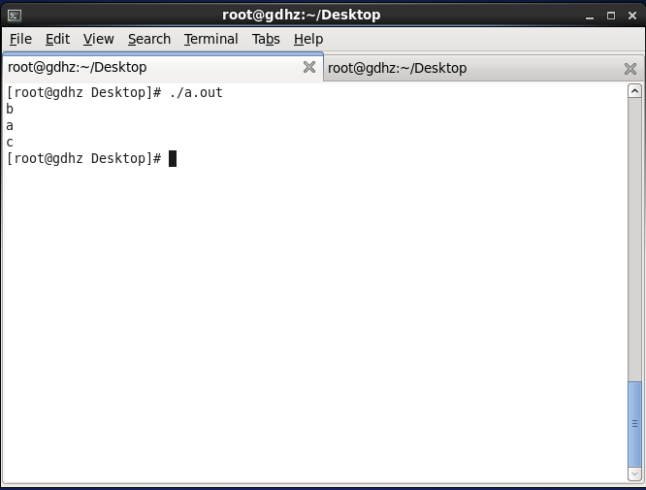

任务二：
将上述的输出字符改为输出较长的字符串，观察进程并发执行，分析执行结果。

代码：
#include <stdio.h>
main()
{
int p1, p2;
while ((p1=fork())==-1); /*父进程创建第一个进程，直到成功*/
if (p1==0)
while (1)
printf("A ");
else
{
while ((p2=fork())==-1); /*父进程创建第二个进程，直到成功*/
if (p2==0)
while (1)
printf("B ");
else /*P2创建完成后，父进程的处理过程*/
while (1)
printf("P ");
}
}

运行结果记录或截图：
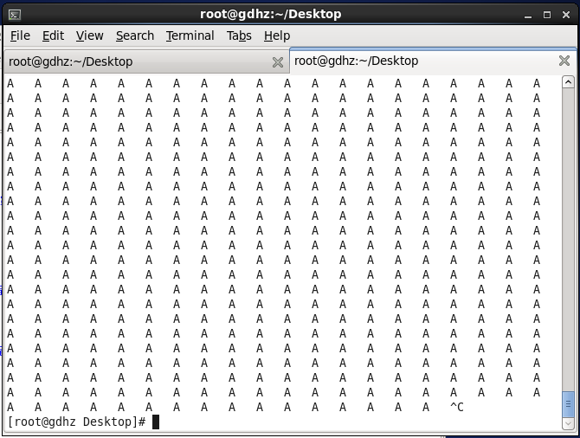
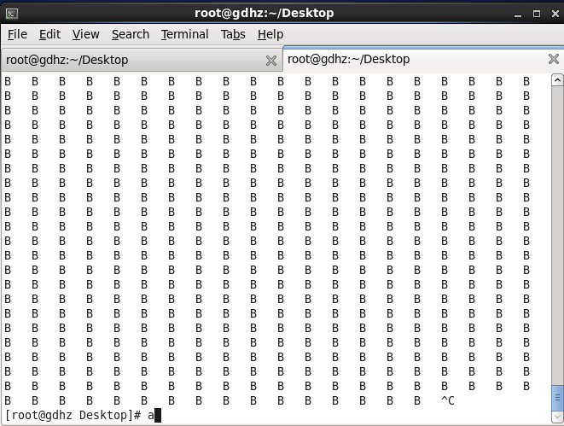
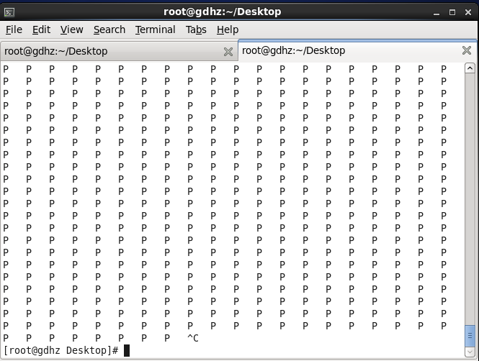
……
(如一个实验有多个任务，书写格式同任务一)

四、实验结论、思考题回答

请逐题回答思考题；

包括程序改写的代码、及改写后的运行结果记录。

思考题：（回答写在实验报告上）
1 当新创建进程开始执行时，指令指针的起始位置在哪里？
Fork()的下一行。

2 如果将任务1改为：编写一段程序，
让父进程创建一个子进程，然后父进程显示数字0；
子进程创建一个子子进程，然后显示数字1；
子子进程显示数字2。
如何改写源程序？
源程序：
#include <stdio.h>
#include <unistd.h>

int main(void)
{
pid_t p1;
pid_t p2;

while((p1 = fork()) == -1);

if (p1 == 0) //zi
{
printf("zi 11111\n");

while((p2 = fork()) == -1);
if (p2 == 0) //zizi
{
printf("zi zi 22222\n");
}

}
else //parent
{
printf("fu 00000\n");
}

return 0;

}

运行结果：

